**Тема:** Технологія Macromedia Flash MX / 8.

**Мета:** ознайомити студента з програмним продуктом компанії Macromedia: Flash MX 2004/ Flash 8, методами створення Flash-анімації, включаючи звук та відео. Навчити використовувати можливості панелі Tools, створювати та публікувати в мережі Internet власні Flash-фільми, розробляти базові елементи Web-сайтів (графічні кнопки, закладки, меню та ін.), використовуючи Macromedia Flash 8.

**Завдання на лабораторну роботу**

1. [Анімація в стилі рекламних роликів Red bull](http://flash-animated.com/animatsiya-v-stile-reklamnykh-rolikov-red-bull).
2. Створення геометричних текстур (patterns) у флеші за допомогою Deco Tool.

**Хід виконання лабораторної роботи**

**1**. В панелі Timeline було створено новий грунт. На даному грунті будуть створені симетричні форми за допомогою інструменту Deco Tool.

2. В розділі ефект малювання було вибрано ефект симетричне малювання

3. За допомогою цих опцій було створено шаблон, який буде симетричний щодо певної точки .

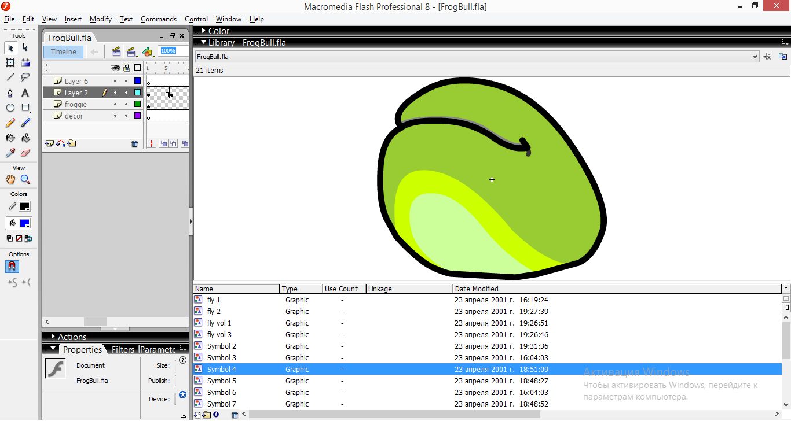

4. Далі було створено ряд окремих об’єктів які при об’єднанні створили персонажів «Жабку» та «Мушку».

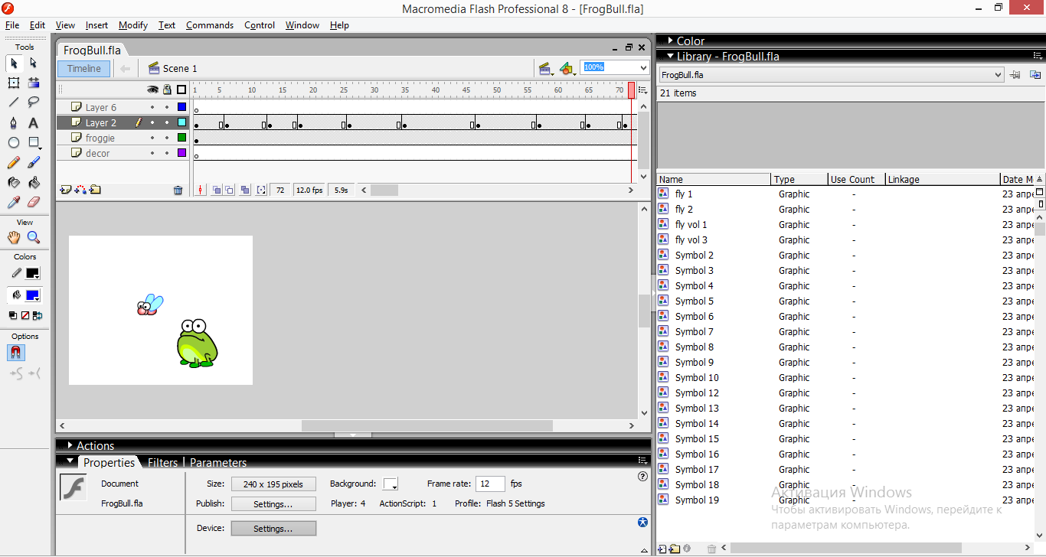

5. Для того щоб персонажі почали рухатись використовувалась покадрове переміщення з точки Y у точку Х.

6. Результат – «Жабка» з’їдає «Мушку». Кінець.

7. Дописано екшн скріпт: Stop();

**Висновок:** В лабораторній роботі було вивчено програмний продукт компанії Macromedia: Flash MX 2004/ Flash 8, спеціальними методами та інструментами було створено Flash-анімаця. Навчено використовувати можливості панелі Tools, створювати та публікувати в мережі Internet власні Flash-фільми використовуючи Macromedia Flash 8. Також було використано спеціальний інструмент deco tool для симетричного створення об’єктів.